中国铁矿石价格指数（CIOPI）

中国钢铁工业协会 2017年8月30日印发

一、进口铁矿石价格（OPI）
8月30日，直接进口铁矿石62%品位干基粉矿到岸价格为73.69美元/吨（即1.1885美元/吨度），环比每吨上升0.25美元，升幅为0.34%；当月平均价格为74.06美元/吨。
8月30日，现货贸易进口铁矿石62%品位干基粉矿人民币含税价格为630.34元/吨，环比每吨上升1.32元，升幅为0.21%，当月平均价格为635.17元/吨。
8月30日，直接进口铁矿石58%品位干基粉矿到岸价格为61.57美元/吨（即1.0616美元/吨度），环比每吨上升0.29美元，升幅为0.47%；当月平均价格为62.49美元/吨。
8月30日，现货贸易进口铁矿石58%品位干基粉矿人民币含税价格为512.32元/吨，环比每吨上升1.08元，升幅为0.21%，当月平均价格为514.85元/吨。
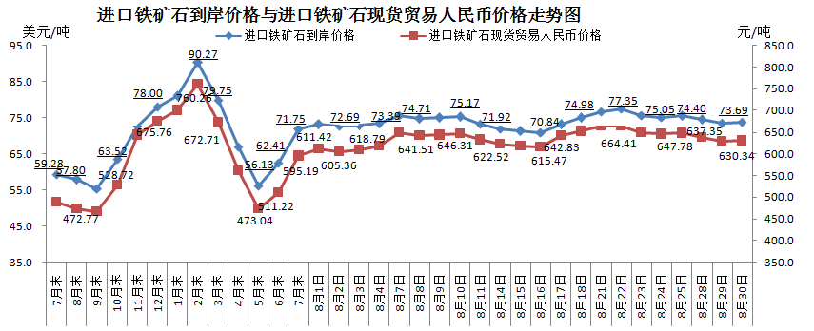
二、国产铁矿石价格
8月30日，国产铁矿石62%品位干基铁精矿含税价格为621.94元/吨，环比每吨上升0.15元，升幅为0.02%；比进口铁矿石低8.40元/吨，降幅为1.33%；当月平均价格为608.96元/吨，比进口铁矿石低26.21元/吨，降幅为4.13%。
8月30日，国产铁矿石65%品位干基铁精矿含税价格为692.95元/吨，环比每吨上升0.11元，升幅为0.02%；当月平均价格为678.17元/吨。
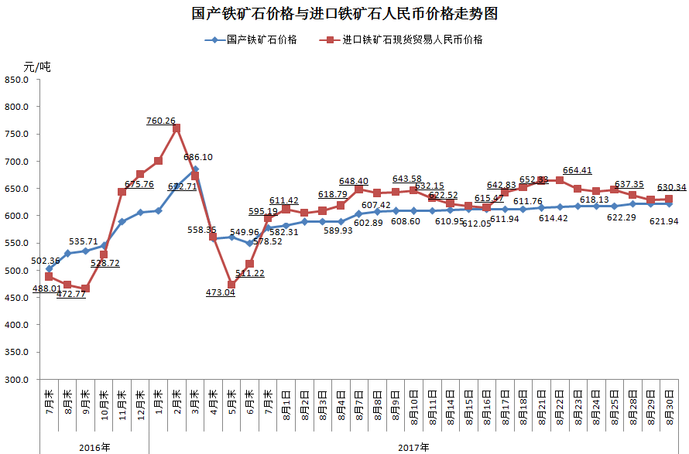
三、中国铁矿石价格指数（CIOPI）
8月30日，中国铁矿石价格指数（CIOPI）268.74点，环比上升0.81点，升幅为0.30%。其中：国产铁矿石价格指数为241.70点，环比上升0.06点，升幅为0.02%；进口铁矿石价格指数为272.82点，环比上升0.93点，升幅为0.34%。
